

**Universidad Tecnológica de Panamá**

**Facultad de Ingeniería en Sistemas Computacionales**

**Ingeniería en Sistemas de Información**

**Ingeniería de Software Aplicada**

**Proyecto Final**

**Seguimiento #3**

**ÜPay: Aplicación de pago móvil.**

**Facilitadora**: Ing. Jeanette Riley

**Integrantes**

Johel Batista 8-914-587

Sebastián Maldonado 8-984-1276

Alessandro Vergara 8-971-1446

Mariana Zabala 20-70-5218

**I Semestre Académico**

**2023**

**Modelado de Negocio | Aplicación ÜPay**

|  |  |  |  |
| --- | --- | --- | --- |
| **Necesidad** | **Característica** | **Procesos** | **Casos de Uso** |
| **Informar sobre los servicios que ofrece la universidad actualmente.** | * Actualización de servicios. * Consulta de servicios. | * Poner a disposición una sección informativa sobre las funcionalidades del Sistema. * Mostrar al usuario nuevas actualizaciones que se realicen en el sistema. * Obtener información sobre los procesos que involucran pagos dentro la universidad (pagos en cafetería, pago de matrícula, pago en las librerías del complejo, pago en biblioteca, centro de copiado). | Informar sobre servicios |
| **Historial de transacciones.** | * Registro de pagos. * Brindar al cliente un documento legalmente válido que respalde las operaciones comerciales entre vendedor y comprador. | * Generar informes de transacciones mensuales para cada usuario. * Generar documentos electrónicos (Facturas, notas de crédito – débito o eventos de anulaciones). * Consultar los documentos recibidos o emitidos y exportarlos a otras plataformas. | Registrar pago |
| **Notificación de pagos realizados y pendientes.**  **Recordatorios de pago para los usuarios.** | * Recordar a los usuarios sus pagos pendientes. | * Brindar recordatorios a cada usuario sobre sus pagos pendientes, así pueden evitar recargos por morosidad. * Enviar notificaciones instantáneas al realizar transacciones. (estudiantes, profesores y administrativos) | Recordar deudas  Notificar pagos realizados |
| **Verificación de identidad del cliente.** | * Verificar a través de datos biométricos o el uso de pines la identidad de la persona, y el uso correcto y apropiado de su herramienta de pago. | * Antes de que el pago sea procesado, la persona en cuestión deberá proporcionar al sistema una verificación de su identidad, a través del uso de tecnología biométrica (huella dactilar) o una contraseña, una vez que el sistema verifique la identidad del usuario exitosamente se podrá hacer el cobro del servicio. | Verificar identidad |
| **Verificación de perfil de usuario para registro en aplicación.** | * Realizar una validación de perfil en el primer registro de usuario mediante el uso de cédula y foto de rostro. | * Realizar el primer ingreso en la plataforma, con información personal (foto personal, foto de cédula, correo electrónico institucional, copia de recibo de pago de matrícula). * Realizar doble autenticación con un código de 6 dígitos enviado al correo electrónico institucional. | Validar perfil |

**Caso de Uso:** Validar Perfil

**Especificación de Caso de Uso:** Validar Perfil

**Nombre de Caso de uso:** Validar Perfil

**Breve Descripción:** Este caso de uso describe el proceso de validación de perfiles de usuarios (Administradores de sistema o usuarios registrados) en una plataforma de pago en línea y poder verificar su identidad.

**Flujo de eventos:** Una vez ingresada la información requerida (foto de perfil, foto de cédula, foto de pago de matrícula, nombre de usuario, correo institucional, etc.), el sistema inicializa un temporizador con 59 segundos para ingresar el código de doble autenticación enviado al correo.

**Flujo Básico:**

1. El usuario registrado inicia sesión en la plataforma.

2. El sistema verifica la autenticidad de las credenciales mediante la evaluación del tipo de usuario.

3. El sistema muestra el perfil del usuario.

4. El sistema revisa el perfil del usuario y verifica si cumple con los requisitos establecidos.

5. Si el perfil del usuario cumple con los requisitos, el sistema lo valida.

6. El sistema envía una notificación al usuario informando que su perfil ha sido validado.

**Flujo de excepción:**

1. Si el perfil del usuario no cuenta con el parámetro de tipo de usuario, el sistema lo rechaza.

2. El sistema envía una notificación al usuario informando que su perfil ha sido rechazado y proporciona una razón para el rechazo.

3. El usuario realiza las correcciones necesarias en su perfil y solicita nuevamente su validación.

4. El administrador del sistema repite el proceso de revisión y validación.

**Flujos Alternativos:**

- En el paso 2, si las credenciales del usuario no son válidas, el sistema muestra un mensaje de error y solicita al usuario que ingrese las credenciales correctas.

- En el paso 5, si el perfil del usuario no cumple con los requisitos, el administrador del sistema puede solicitar al usuario que realice las correcciones necesarias antes de volver a validar su perfil.

- En el paso 1, si el perfil del usuario es rechazado, el administrador del sistema puede proporcionar al usuario una lista detallada de los requisitos que no se cumplieron.

- En el paso 3, si el usuario no realiza las correcciones necesarias, el administrador del sistema puede rechazar su solicitud de validación de perfil.

**Requisitos Especiales:**

- Implementar medidas de autenticación de usuarios y encriptación de datos para asegurar que el proceso de validación de perfiles sea seguro y la información del usuario esté protegida.

- Garantizar que el sistema tenga un buen rendimiento para manejar grandes cantidades de usuarios y perfiles y permitir el acceso rápido y eficiente a los servicios y funcionalidades de la plataforma.

**Condiciones Previas:**

- El usuario debe estar registrado en la plataforma.

- El usuario debe haber creado un perfil en la plataforma.

- El usuario debe formar parte de la institución de la universidad.

**Condiciones Posteriores:**

- El perfil del usuario será validado o rechazado según los requisitos establecidos.

- El usuario recibirá una notificación informando sobre la validación o el rechazo de su perfil.

**Puntos de Ampliación:**

- En el paso 2 se hace referencia al caso de uso "Verificar Identidad".

- En el paso 6 y el paso 8 se hace referencia al caso de uso "Contactar al cliente".

**Caso de uso:** Informar sobre servicios

**Especificación para el caso de uso:** Informar sobre Servicios

**Nombre del Caso de Uso:** Informar sobre servicios

**Breve Descripción:** Este caso de uso describe el proceso en el cual un usuario consulta la información de los servicios que ofrece la universidad y recibe actualizaciones sobre las nuevas incorporaciones o cambios en los servicios existentes.

**Flujo de Eventos:**

El sistema carga los datos de los servicios de la universidad y las actualizaciones recientes.

**Flujo Básico:**

1. El usuario accede a la sección de servicios en la plataforma de la universidad.

2. El sistema muestra una lista de todos los servicios disponibles en la universidad.

3. El usuario selecciona un servicio específico para obtener más detalles.

4. El sistema muestra información detallada sobre el servicio seleccionado.

5. El usuario sale de la sección de servicios.

**Flujos de Excepción:**

1. El usuario intenta acceder a la sección de servicios, pero la plataforma está en mantenimiento o presenta algún error.

2. El sistema muestra un mensaje de error y pide al usuario que intente más tarde.

**Flujos Alternativos:**

1. El usuario accede a la sección de servicios en la plataforma de la universidad.

2. El sistema muestra una lista de todos los servicios disponibles en la universidad.

3. El sistema muestra una notificación de nuevos servicios o cambios en los servicios existentes.

4. El usuario selecciona la notificación para obtener más detalles.

5. El sistema muestra información detallada sobre las nuevas actualizaciones.

6. El usuario sale de la sección de servicios.

**Requisitos Especiales:**

- El usuario debe tener acceso a la plataforma de la universidad y debe estar registrado.

**Condiciones Previas:**

- El usuario debe estar registrado en la plataforma de la universidad.

- El usuario debe haber iniciado sesión en su cuenta.

**Condiciones Posteriores:**

El usuario estará informado sobre los servicios y las nuevas actualizaciones de la universidad.

**Puntos de Ampliación:**

- Implementar un sistema de notificaciones por correo electrónico para alertar a los usuarios sobre las nuevas actualizaciones de servicios.

- Implementar un sistema de suscripción a las actualizaciones de servicios específicos.

**Caso de uso:** Notificación de pagos realizados y pendientes

**Especificación para el caso de uso:** Notificación de pagos realizados y pendientes

**Nombre del caso de uso:** Notificación de pagos realizados y pendientes

Breve descripción: Se enviará al usuario un recordatorio de sus pagos, tanto los realizados como los pendientes, de esta manera, les ayudará a llevar un control de sus transacciones y a recordar cancelar sus pendientes para evitar cargos adicionales por morosidad.

**Flujo de eventos:**

1. El sistema recibe un registro de cargos pendientes, una fecha límite para pagar sin recargo y una fecha de inicio de pago con recargo.

**Flujo básico:**

1. El sistema carga los datos de los usuarios que tienen pagos pendientes y las fechas de pago sin recargo y pago con recargo.

2. Después de un período de tiempo determinado, con una frecuencia semanal, el sistema envía una notificación al usuario de que tiene un cargo pendiente por cancelar. (Si el usuario se excede del período para pagar sin recargo, ir al punto 2.1).

**Flujos alternativos:**

2.1. Luego de que finalice el período de tiempo indicado para realizar pagos sin recargo, el sistema calculará un recargo del 25% del monto anterior y se lo sumará a la cuenta.

2.2. El sistema enviará una notificación al usuario de que aún tiene cargos pendientes y que su pago ahora tiene un recargo del 25%, indicando el nuevo monto a pagar.

**Requisitos especiales:**

- El usuario debe habilitar la opción de recibir notificaciones de la aplicación.

**Condiciones previas:**

- Estar registrado en la aplicación.

- Haber verificado su identidad.

- Haber solicitado y recibido un servicio sin hacer el pago del mismo.

**Condiciones posteriores:**

- Para dejar de enviar las notificaciones, se deben cancelar los montos pendientes.

**Puntos de ampliación:**

- Implementar medidas de verificación del estado del pago para evitar tener como "pendientes" pagos que ya fueron cancelados.

- Implementar medidas de verificación de identidad del usuario para evitar cobrar un monto que realmente pertenece a otro usuario (ver caso de uso: verificación de la identidad del cliente).

**Caso de uso:** Verificación de identidad

**Especificación de Caso de Uso:** Verificación de Identidad

**Nombre de Caso de uso:** Verificación de identidad del cliente

**Breve Descripción**: Este caso de uso describe cómo un usuario verifica su identidad para realizar una transacción segura. El proceso puede implicar datos biométricos, un PIN personal o respuestas a preguntas de seguridad. Asegura la prevención del fraude, maneja los errores del sistema y cumple con los requisitos legales y de privacidad.

**Flujo de eventos**:

1. Inicio: El proceso comienza cuando el Usuario intenta realizar una transacción.

2. El sistema solicita al Usuario que se identifique mediante un método biométrico o un PIN personal.

3. El Usuario proporciona su identificación.

4. El sistema verifica la identificación del Usuario.

5. Si la identificación es correcta, se pasa al Paso 5.

6. Si la identificación es incorrecta, el sistema proporciona una notificación al Usuario y vuelve al Paso 2.

7. El sistema autoriza la transacción de pago y notifica al Usuario.

8. Fin: El proceso termina cuando la transacción de pago se ha autorizado con éxito.

**Flujo Básico:**

1. El sistema solicita al Usuario que responda a las preguntas de seguridad preestablecidas.

2. El Usuario proporciona las respuestas a las preguntas de seguridad.

3. El sistema verifica las respuestas proporcionadas por el Usuario.

4. Si la verificación es exitosa, el sistema permite al Usuario continuar con la transacción de pago.

5. Si la verificación no es exitosa, el sistema notifica al Usuario e impide que continúe con la transacción de pago.

**Flujo de excepción** - Uso de Preguntas de Seguridad:

1. Este flujo comienza cuando el Usuario no puede proporcionar una identificación válida en el Flujo Principal.

2. El sistema solicita al Usuario que responda a las preguntas de seguridad previamente establecidas.

3. El Usuario responde a las preguntas de seguridad.

4. El sistema verifica las respuestas del Usuario.

5. Si las respuestas son correctas, se pasa al Paso 5 del Flujo Principal.

6. Si las respuestas son incorrectas, el sistema proporciona una notificación al Usuario y vuelve al Paso 2 de este flujo alternativo.

7. Fin: Si el Usuario no puede responder correctamente a las preguntas de seguridad después de varios intentos, el sistema cancela la transacción de pago.

**Flujos Alternativos** - Fallo del Sistema:

1. Este flujo se activa cuando el sistema experimenta un fallo técnico o no puede procesar la información de identificación del usuario.

2. El sistema intenta procesar la identificación del Usuario (ya sea biométrica, PIN personal o las respuestas a las preguntas de seguridad), pero falla debido a un error técnico.

3. El sistema genera un mensaje de error interno y lo muestra al Usuario.

4. El sistema registra los detalles del error para su revisión y solución por el equipo técnico.

5. El sistema informa al Usuario que debe intentar la transacción de nuevo más tarde o ponerse en contacto con el servicio de atención al cliente.

6. Fin: La transacción de pago se cancela debido al fallo del sistema.

**Requisitos Especiales:**

1. Seguridad: Los métodos de verificación de identidad (biométricos, PIN, respuestas a preguntas de seguridad) deben ser seguros y deben respetar las leyes y regulaciones de privacidad aplicables. La información sensible del usuario debe ser encriptada y almacenada de manera segura.

2. Accesibilidad: Los métodos de verificación de identidad deben ser accesibles para todos los usuarios, independientemente de sus capacidades físicas. Esto puede requerir la implementación de métodos de identificación alternativos para personas con discapacidades.

3. Fiabilidad: El sistema debe ser capaz de manejar un alto volumen de transacciones y verificaciones de identidad sin fallas o interrupciones. Debería haber medidas de redundancia en su lugar para manejar los fallos del sistema.

4. Usabilidad: El proceso de verificación de identidad debe ser fácil de entender y utilizar para el usuario medio. Las instrucciones deben ser claras y el sistema debe proporcionar retroalimentación adecuada durante cada paso del proceso.

5. Compatibilidad: Los métodos de verificación de identidad deben ser compatibles con una variedad de dispositivos y plataformas. Esto puede requerir el desarrollo y prueba de la aplicación en diferentes dispositivos y sistemas operativos.

6. Rendimiento: El sistema debe ser capaz de verificar la identidad del usuario de manera rápida y eficiente para minimizar la demora en la transacción de pago.

7. Legales: Debe cumplirse con todas las regulaciones y leyes aplicables, incluyendo la Ley de Protección de Datos del país correspondiente y las leyes de transacciones financieras.

**Condiciones Previas:**

1. Registro: El Usuario debe estar registrado en el sistema, lo que significa que sus datos de identificación, ya sean biométricos, PIN personal o respuestas a preguntas de seguridad, ya deben estar almacenados en el sistema.

2. Disponibilidad del sistema: El sistema debe estar operativo y disponible para verificar la identidad del usuario. Esto implica que los servidores estén funcionando correctamente y que las bases de datos de identificación sean accesibles.

3. Medios de identificación: El Usuario debe tener los medios necesarios para verificar su identidad. Esto podría ser la cámara para reconocimiento facial del teléfono o el sensor de huella dactilar.

4. Transacción iniciada: El Usuario debe haber iniciado una transacción de pago que requiera verificación de identidad. Este proceso de verificación no se iniciará a menos que se haya comenzado una transacción.

**Condiciones Posteriores:**

1. Si la verificación de identidad es exitosa mediante las preguntas de seguridad, se procesa la transacción de pago.

2. Si la verificación de identidad no es exitosa, la transacción de pago se detiene y no se procesa.

**Puntos de Ampliación:**

1. Métodos de Identificación Adicionales: El sistema podría ampliarse para admitir métodos de identificación adicionales, como reconocimiento facial o de voz, o autenticación de dos factores.

2. Recuperación de Cuenta: En caso de que un usuario olvide su PIN personal o las respuestas a sus preguntas de seguridad, podría haber un punto de ampliación para un proceso de recuperación de cuenta. Esto podría implicar el envío de un correo electrónico de verificación o el contacto con el servicio de atención al cliente.

3. Integración con Servicios de Terceros: El sistema podría ampliarse para integrarse con servicios de verificación de identidad de terceros.

**Nombre del Caso de Uso**: Mostrar historial de transacciones del usuario

**Actores**: Usuario

**Breve Descripción**: El caso de uso "Mostrar historial de transacciones del usuario" permite al usuario autenticado visualizar todas las transacciones que ha realizado en la plataforma. El usuario puede ver detalles específicos de cada transacción y, en caso de transacciones pendientes o fallidas, puede tomar medidas para resolverlas.

**Flujo de Eventos**:

**Flujo Básico**:

1. El usuario inicia sesión en la plataforma.
2. El usuario navega hasta la sección de "Historial de Transacciones".
3. El sistema muestra una lista de todas las transacciones realizadas por el usuario, incluyendo la fecha, el monto, el tipo y el estado de cada transacción.
4. El usuario puede filtrar las transacciones por fecha, monto, tipo o estado.
5. El usuario selecciona una transacción para ver más detalles.
6. El sistema muestra los detalles completos de la transacción seleccionada, incluyendo información adicional como el método de pago utilizado.
7. El usuario puede descargar un recibo de la transacción si lo desea.
8. El usuario vuelve al listado completo de transacciones o sale de la sección.

**Flujo de Excepción**:

1. Si el sistema no puede recuperar el historial de transacciones debido a un problema técnico, se muestra un mensaje de error y se le pide al usuario que lo intente de nuevo más tarde.
2. Si el usuario intenta descargar un recibo de una transacción pendiente o fallida, el sistema muestra un mensaje indicando que no es posible.

**Flujo Alternativo**:

1. Si el usuario no ha realizado ninguna transacción, el sistema muestra un mensaje indicando que no hay transacciones para mostrar.
2. Si el usuario selecciona una transacción que está pendiente o fallida, el sistema puede proporcionar opciones para resolver o reintentar la transacción, como contactar al soporte o realizar un nuevo intento de la transacción.

**Requisitos Especiales**:

1. El sistema debe ser capaz de filtrar las transacciones por fecha, monto, tipo y estado.
2. El sistema debe ser capaz de generar y descargar recibos de las transacciones.

**Precondiciones**:

1. El usuario debe estar autenticado en la plataforma.
2. El usuario debe haber realizado al menos una transacción en la plataforma.

**Condiciones Posteriores**:

1. El usuario ha visto el historial completo de sus transacciones.
2. El usuario ha visto los detalles de una transacción específica.
3. El usuario ha tomado medidas sobre transacciones pendientes o fallidas, si es aplicable.
4. El usuario ha descargado un recibo de una transacción, si lo deseaba.

**Puntos de Ampliación**:

1. El sistema podría permitir al usuario marcar transacciones como favoritas para un acceso más rápido en el futuro.
2. El sistema podría proporcionar estadísticas y gráficos basados en el historial de transacciones del usuario.
3. El sistema podría permitir al usuario programar alertas o recordatorios basados en sus patrones de transacciones.

**Diagramas de secuencia, colaboración y clases:  
Historial de transacciones**

**Diagrama de Clases**

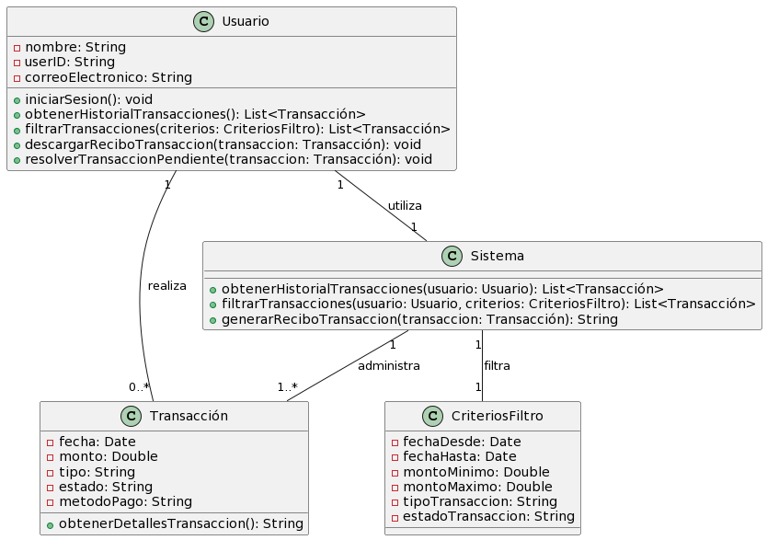

**Diagramas de Secuencia**

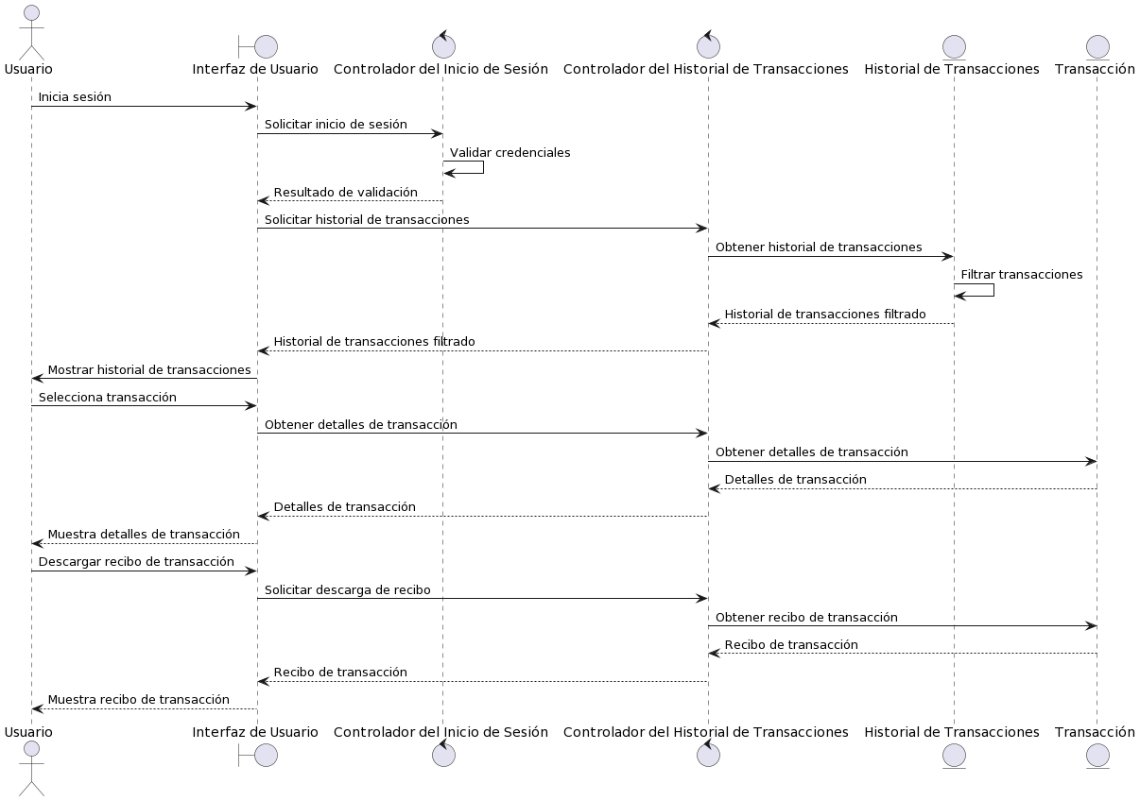

**Diagrama de Colaboración**

**Diagramas de secuencia, colaboración y clases:  
Validar identidad de cliente**

**Diagrama de Clases**

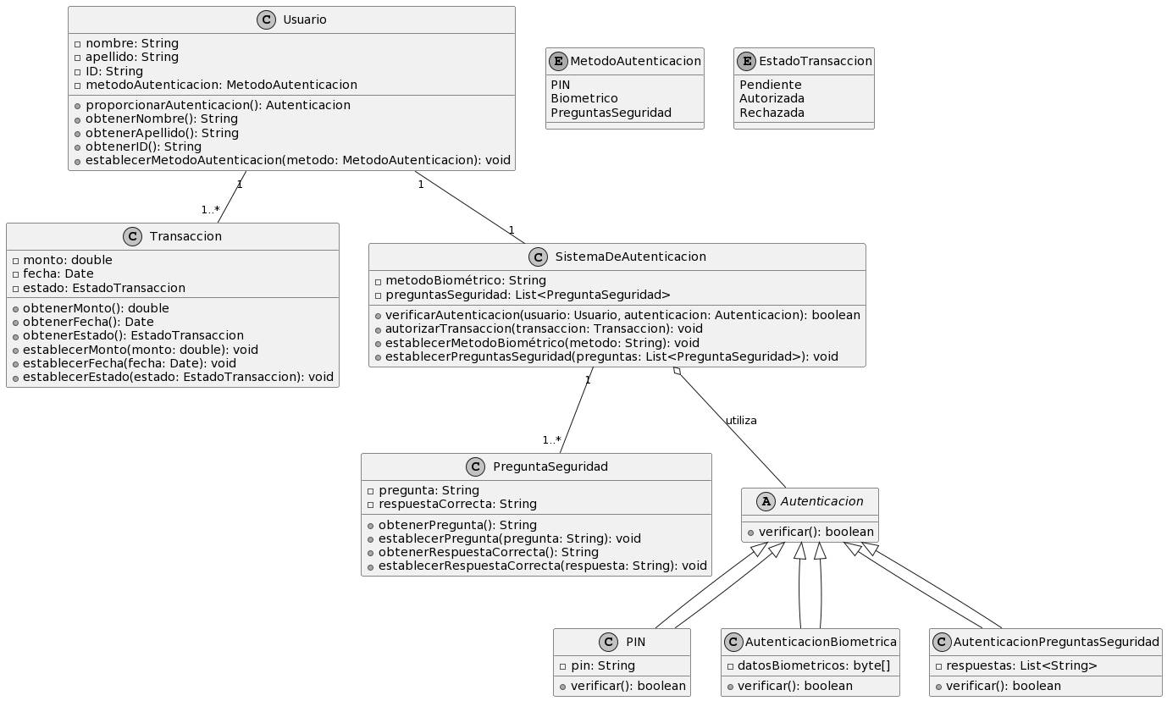

**Diagrama de Secuencia**

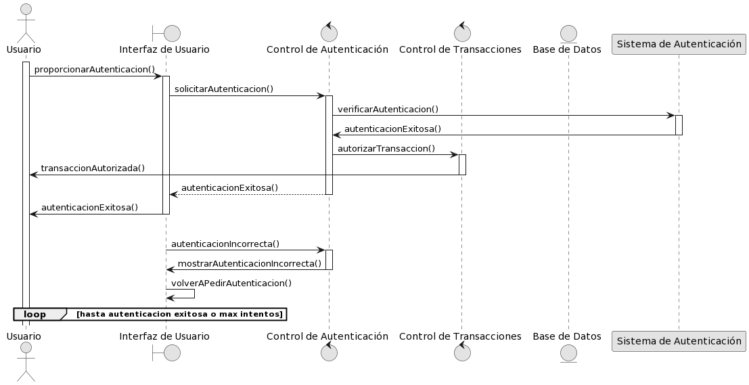

**Diagrama de Colaboración**

**Diagramas de secuencia, colaboración y clases:  
Autenticar perfil**

**Diagrama de Clases**

**Diagrama de Secuencia**

**Diagrama de Colaboración**

**Diagramas de secuencia, colaboración y clases:  
Notificaciones de pagos realizados y pendientes**

**Diagrama de Clases**

**Diagrama de Secuencia**

**Diagrama de Colaboración**

**Diagramas de secuencia, colaboración y clases:  
Informar sobre servicios**

**Diagrama de Clases**

**Diagrama de Secuencia**

**Diagrama de Colaboración**

**Diseños de pantalla: Informar sobre Servicios**

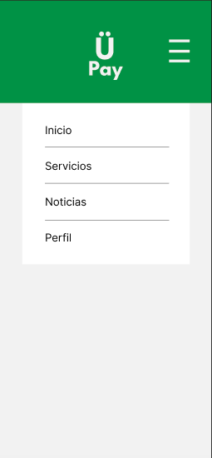 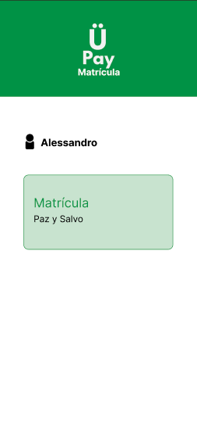 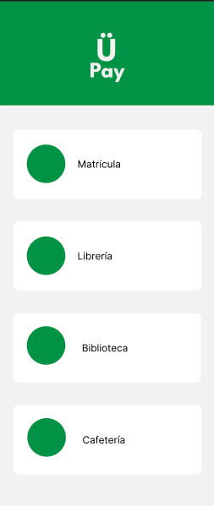 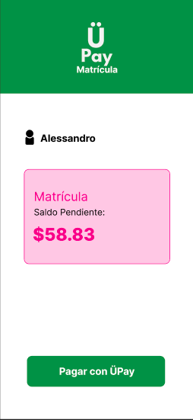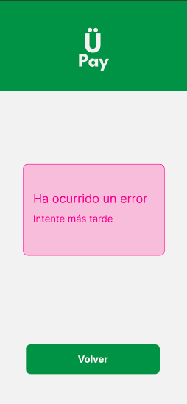 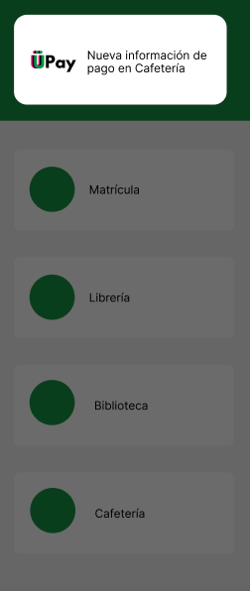 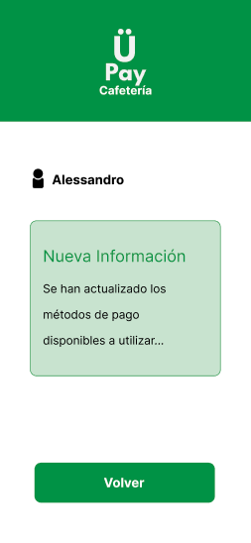

**Diseños de pantalla: Notificación de Pagos Realizados y Pendientes**

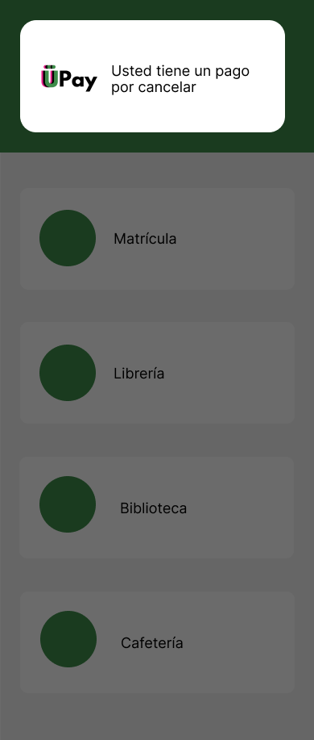 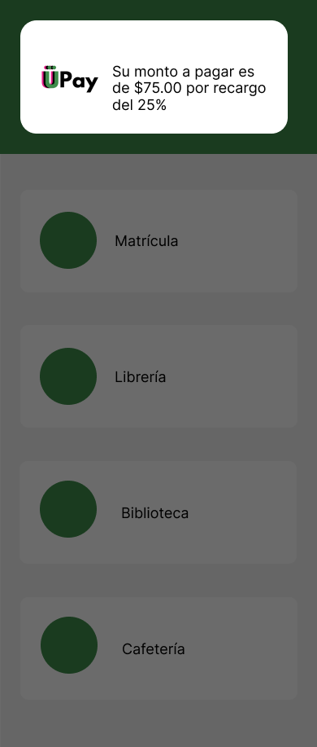

**Diseños de pantalla: Validar Perfil**

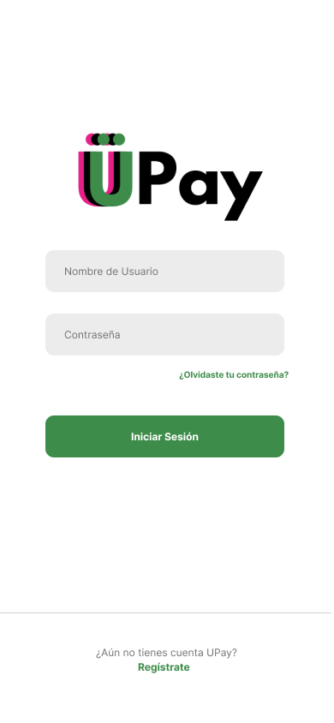 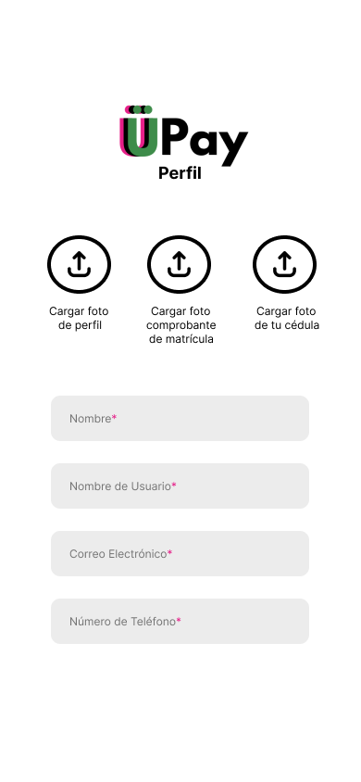 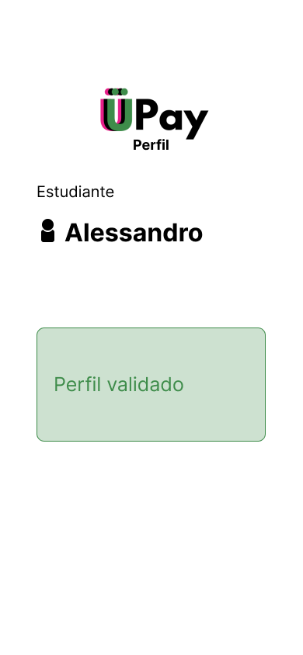 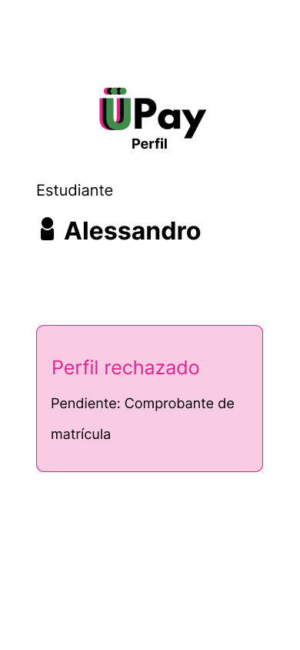

**Diseños de pantalla: Verificación de identidad**

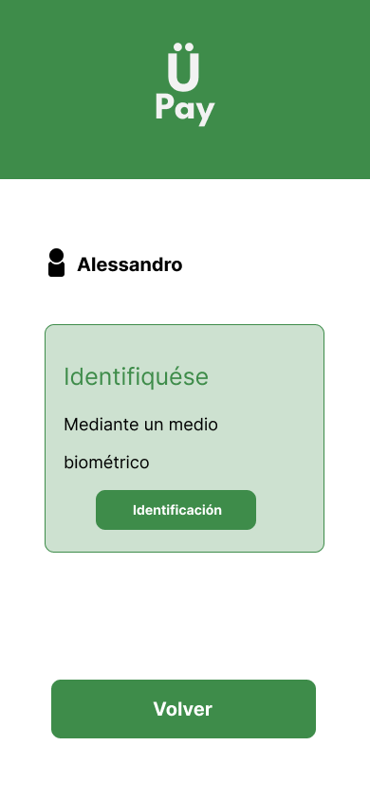 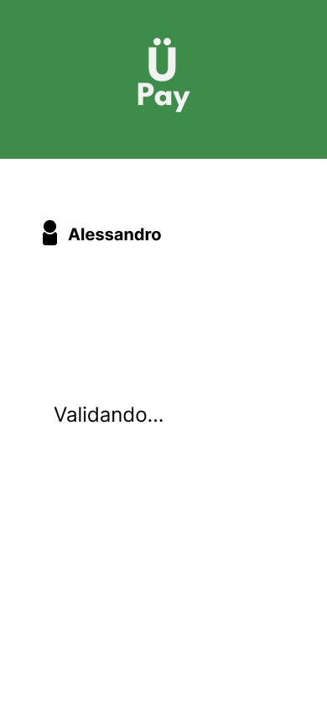 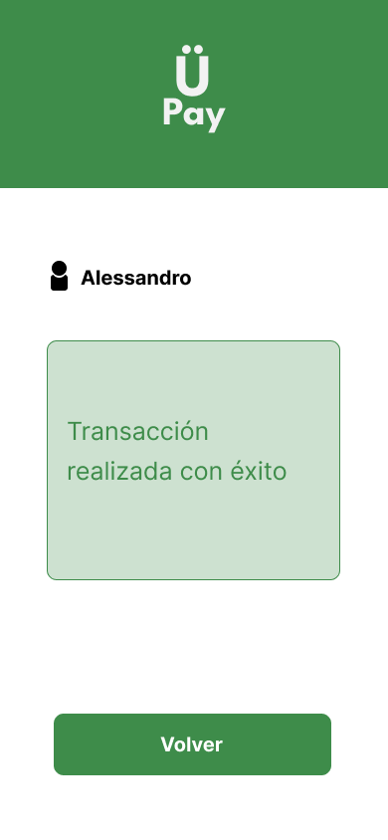

**Modelo 4+1**

(Vista Lógica, Vista de Despliegue, Vista de Implementación, Vista de Procesos y Vista de Escenarios +1)

**Vista Lógica del Sistema**

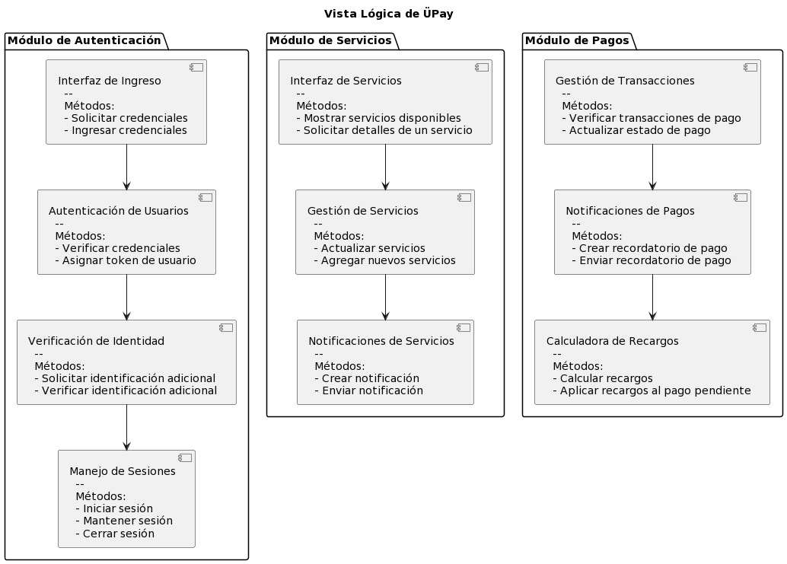

**Vista de Despliegue del Sistema**

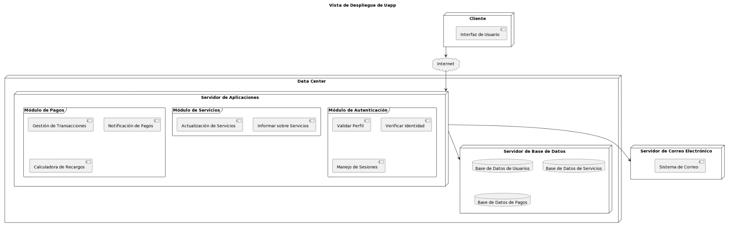

**Vista de Implementación del Sistema**

**Vista de Procesos del Sistema**

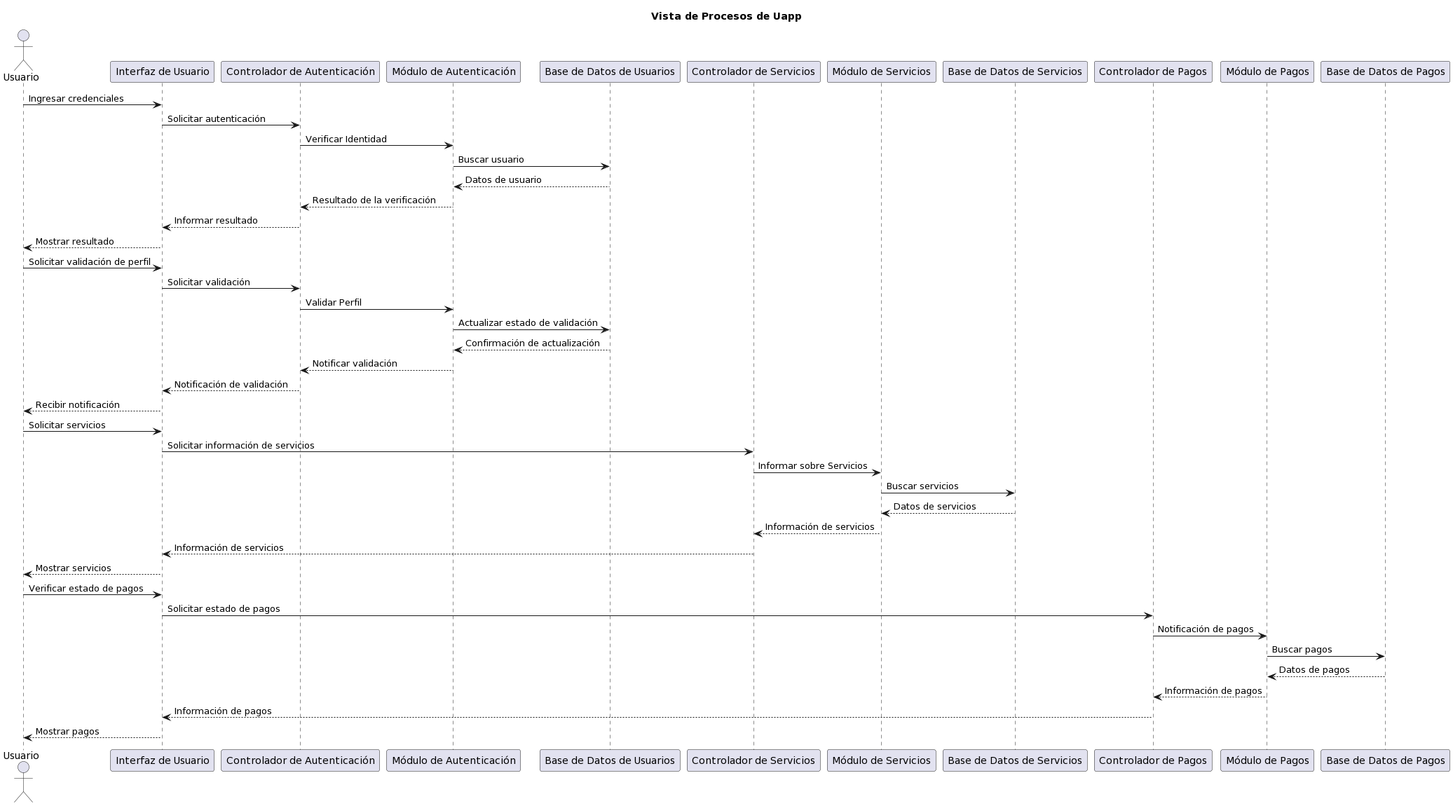

**Vista de Escenarios del Sistema**

